**Opdracht 7 Gevaarlijke stoffen.**

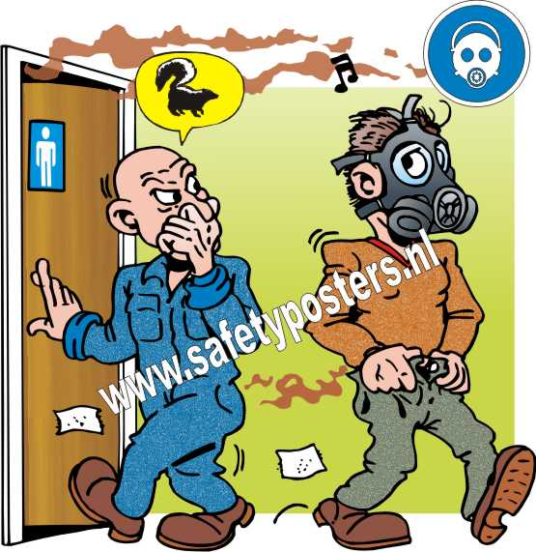

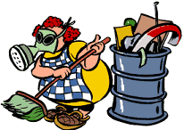

**

Bron: <http://nl.wikipedia.org/wiki/Categorie:Gevaarlijke_stoffen>

## Geschiedenis

### Oudheid

In 1200 voor Christus gebruikte men in China al kalk en houtas bij de opslag van producten om parasieten te bestrijden. Ook gebruikten zij plantenextract met insectenwerende werking om gewassen te beschermen.

De Romeinen gebruikten zwavel en bitumen tegen bladrollers in wijngaarden, en vanaf de 16e eeuw begon men met het gebruiken nicotine uit tabak, pyretinen uit de Pyrethrumplant en roteton. Even later gingen ze middelen gebaseerd op anorganische stoffen als koper, lood en kwik gebruiken.

### Moderne tijd

Na de Tweede Wereldoorlog komen dan uiteindelijk de synthetische bestrijdingsmiddelen op gang.

### Reactie milieubeweging

Na de publicatie van Silent Spring van Rachel Carson in 1962 werd wereldwijd duidelijk dat er nadelen zijn aan het gebruik van bestrijdingsmiddelen. De giftigheid en persistentie van de middelen, met name van insecticiden als de organische chloorverbindingen (DDT, dieldrin, aldrin) zorgden ervoor dat onder roofvogels veel sterfte optrad. Inmiddels zijn veel schadelijke middelen verboden.

Moderne bestrijdingsmiddelen zijn redelijk snel afbreekbaar en minder breedwerkend dan de ouderwetse verboden middelen.

**Opdracht:**

❑ Welke gevaarlijke stoffen werden in de oudheid al gebruikt om insecten te weren uit hun gewassen.

1.

2.

3

❑ Welke drie bestrijdingsmiddelen zijn in Europa verboden

1.

2.

3.

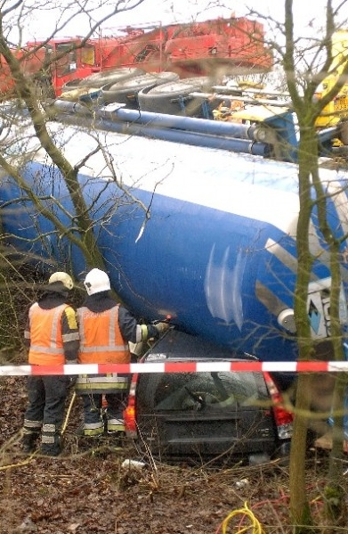 De docent geeft een korte les over gevaarlijke stoffen, hoe je ze kunt herkennen en hoe je jezelf ertegen kunt beschermen.

❑ Na afloop vraagt de docent wat bovenstaande etiketten betekenen aan de hand van een meegenomen blik of iets dergelijks.

Taalcompetentie: Schrijven: de leerling kan een bericht schrijven

❑ Schrijf een kort artikel bij onderstaande foto (inclusief krantenkop) en leg het accent op de ‘de gevaarlijke stoffen’ die hierbij kunnen vrijkomen (of zijn vrijgekomen)

**Minaal 100 woorden**

**100 woorden typen.( extra> woordentellen)**

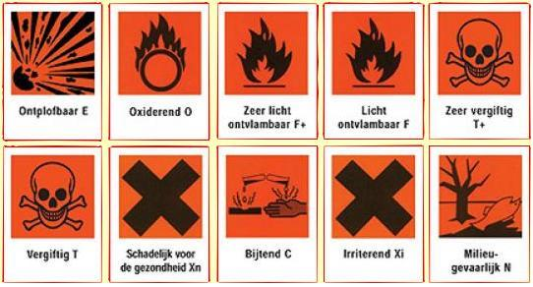

|  |  |
| --- | --- |
| Hoofdopdracht | Stage en veiligheid |
| Deelopdracht | Gevaarlijke stoffen; van een klein beetje kan je al behoorlijk ziek worden en over de gevaren van chemische stoffen wordt wel eens gemakkelijk gedaan, omdat de schadelijke effecten vaak pas na lange tijd optreden. In deze les willen we leerlingen bewust maken van wat gevaarlijke stoffen zijn, hoe je gevaar kan lopen en hoe je jezelf er tegen kunt beschermen. Ook worden leerlingen bewust gemaakt dat het spuiten met bestrijdingsmiddelen niet mag! |
| Opdrachtnummer | 3.5 |
| (beroeps) Competenties | Beheersingscriteria |
|  | De leerling weet hoe een gevarenetiket is opgebouwd en herkent de betekenis van gevaarsymbolen |
|  | De leerling heeft nagedacht over hij/zij op de stageplaats gevaar kan lopen bij het omgaan met gevaarlijke stoffen |
|  | De leerling weet een aantal zaken hoe hij/zij zichzelf kan beschermen |
|  | De leerling weet dat het spuiten van bestrijdingsmiddelen niet door een leerling gedaan mag worden (ook niet onder begeleiding) |
|  |  |
|  |  |
|  |  |
| Aan deze opdracht wordt gewerkt door: |  |
| De opdracht is af op |  |
| Beoordeling | goed / voldoende / matig / zwak |
| Paraaf |  |